某建设工程有限公司“12·1”物体打击一般事故调查报告
来源：信州区应急管理局 上饶信州区·公告公示
原文链接：https://www.jxxz.gov.cn/xzqyjglj/c119660/202203/1363bdb60f2a4e2294af8ef7f5550e51.shtml
发布时间：2026-05-06 抓取时间：2026-10-17

首页>工作动态>通知公告公示
分享到：
• 索 引 号： /2022-00095
• 发文机关： 区应急管理局
• 文件编号： 无
• 体 裁： 综合政务
• 组配分类： 通知公告公示
• 发文日期： 2022-03-18
某建设工程有限公司“12·1”物体打击一般事故调查报告
【字体：大 中 小】
一、事故基本概况（一）项目概况（二）事故相关单位基本概况二、事故发生经过和救援情况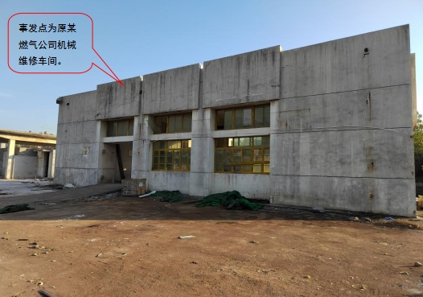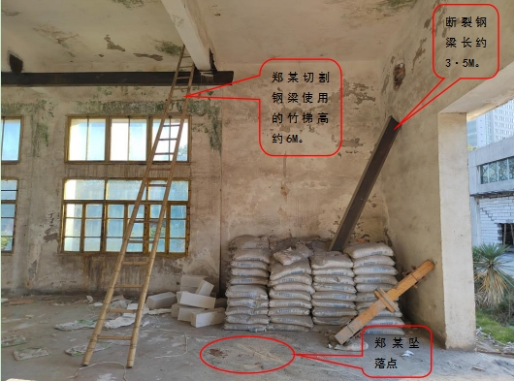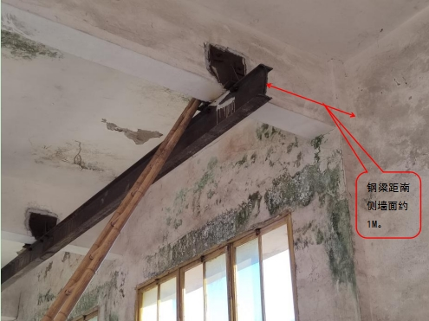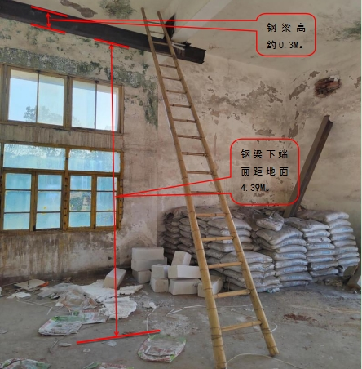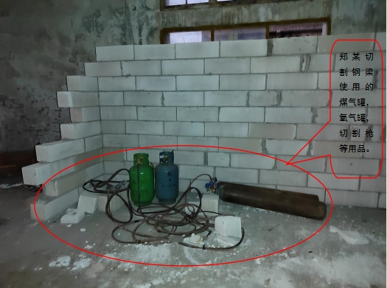三、事故伤亡人员情况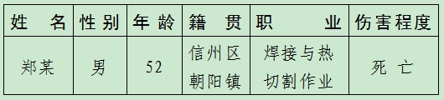四、事故原因直接原因间接原因事故性质五、事故的责任分析和处理建议六、整改意见
相关文件
扫一扫在手机打开当前页
【TOP】【 打印页面】【 关闭页面】

